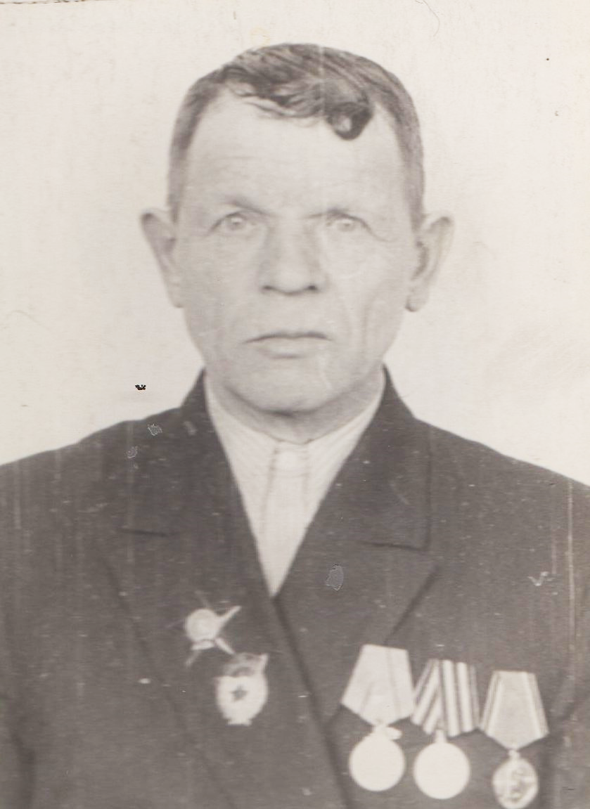
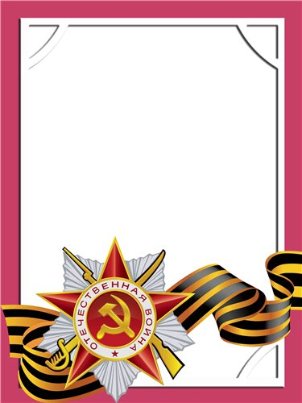
Горбунов
Иван
Михайлович

Ветеран войны и труда

Родился в 1911 г., п. Атиг, русский, б/п.
С Т А Р Ш И Й С Е Р Ж А Н Т - огнемётчик.
Воевал на Сталинградском и 2-ом Белорусском фронтах. Дважды легко ранен.
Награжден орденом «Красная Звезда», медалями «За Победу над Германией», «За оборону Сталинграда» и другие три медали.
